

Р Е С П У Б Л И К А Д А Г Е С Т А Н

Муниципальное казенное общеобразовательное учреждение

«Арчибская средняя общеобразовательная школа им. М.И.Садикова»

администрации МО «Чародинский район»

368457,с. Арчиб muslim.vagabov@yandex.ru тел.89034281249

|  |
| --- |
| **Приказ №2 от 04.09.2020г** |

**«О создании отряда юных друзей полиции» (8-9 классы)**

 В целях профилактики правонарушений среди несовершеннолетних, совершенствовании нравственного воспитания, повышения правосознания детей и подростков, формирования правового мировоззрения, содействия отделу по работе с молодежью в выработке у учащихся активной жизненной позиции, познания уголовного и административного законодательства, воспитания в духе законности, справедливости, добросердечности и взаимовыручки,  овладения умениями оказания первой помощи пострадавшим.

ПРИКАЗЫВАЮ:

1.Создать  отряд друзей полиции из числа учащихся 8-9 –х классов .(Список прилагается)

2.Руководителем ЮДП  назначить преподавателя ОБЖ Шапиев Ш.Д.

3. Шапиев Ш.Д.учителю ОБЖ, оформить уголок ЮДП, разработать и утвердить план подготовки членов ЮДП в срок до 16.09.20 г., оказывать содействие классным руководителям 1-9 кл. в выполнении плана профилактики правонарушений среди несовершеннолетних.

4.Создать оргкомитет в составе

- Шапиев Ш.Д.., учителя ОБЖ, – председатель

- Латипов А.Н.., заместителя директора по ВР

-Муслимова Р.М., старшая вожатая

для организации и проведения тематических выставок, смотров, конкурсов, игр по профилактике правонарушений среди несовершеннолетних.

5.Контроль за выполнением данного приказа возложить на заместителя директора по воспитательной работе Латипова А.Н.

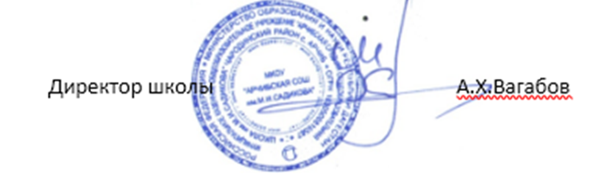

С приказом ознакомлены:

 1. Шапиев Ш.Д..,

2.Латипов А.Н..,

3.Муслимова Р.М

|  |  |  |
| --- | --- | --- |
| **№**  **п/п** | **Фамилия ,имя , отчество** | **Класс** |
|  | Билалов Магомед Билалович | 8 |
|  | Гаджиев Гаджи Мусаевич | 8 |
|  | Магомедов Магомед Гасанович | 8 |
|  | Омаров Дибирав Магомедович | 8 |
|  | Омаров Магомедарип Шарапудинович | 8 |
|  | Пазуев Кагир Микаилович | 8 |
|  | Пазуев Нургуда Махамагомедович | 8 |
|  | Гаджиханов Рамазан Султанахмедович | 9 |
|  | Мухоев Арсланали Дибирович | 9 |
|  | Нажиев Абдулла Алимусаевич | 9 |
|  | Садрудинов Абубакар Муслимович | 9 |
|  | Садрудинов Ахмед Муслимович | 9 |
|  | Шамхалов Ахмад Джабраилович | 9 |

**Список**

**ЮДП на 2020-21 уч.год**